Lucas AIT BENAMARA
Sport de Haut niveau
Athlétisme

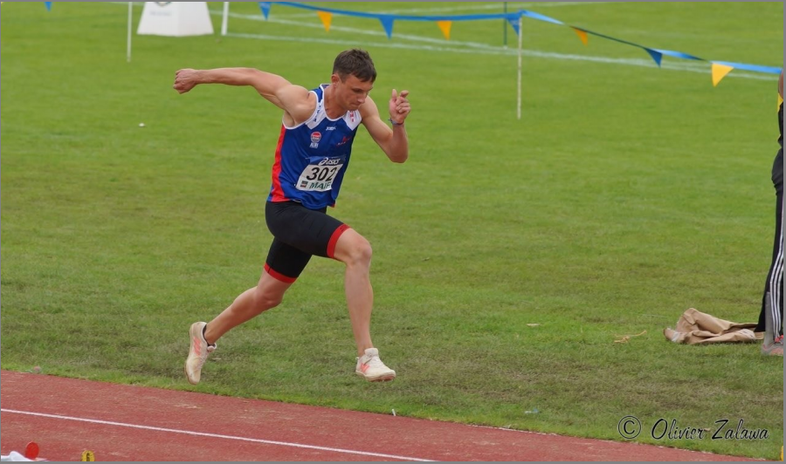

Formation : Toulouse School of Management
Année d’étude : Licence 1 Comptabilité/Contrôle

Catégorie : sportif de haut niveau (SHN)

Club de compétition : Ski Club Audois
Niveau : National

Jours d’entraînements :

Palmarès sportif
National
2015
6ème aux Championnats de France indoor (1m73)
Qualification aux Championnats de France Elites indoor
Finaliste aux Championnats de France outdoor (1m70)
2014
5ème aux Championnats de France outdoor
2013
4ème aux Championnats de France indoor
Régional
2015
Championne interrégionale

Racontez-nous et racontez-vous :

